Date de création : 18/12/23
Date de Mise à Jour : 18/12/23
Version v23.0

Paramétrages Editions : Courrier - Compta Auxiliaire

Description générale
Ensemble d'options paramétrables pour ajouter des infos dans les éditions de compta auxiliaire.
Encours, relevé de pièces, extraits de compte, relances.

Exemple

ETAPE N° 1 : Cliquer sur la zone ci-dessous

ETAPE N° 2 : Activer ou désactivez l'option à l’aide du bouton dédié

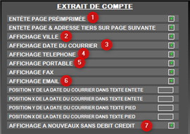  Visualisation des options activées | 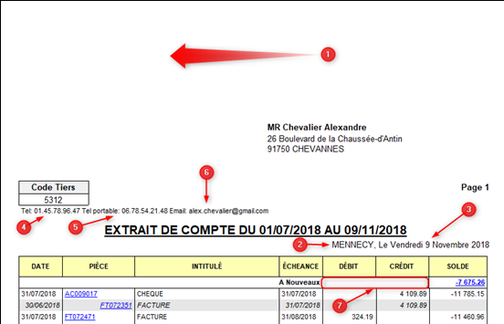  Exemple pour l'extrait de compte
Tracedump:
newBaseSize: 16pt
newBaseSizeInPt: 16

